第 1 表 令和元年度一般会計歳入予算の執行状況 （令和2年3月31日現在）

第 2 表 令和元年度府税収入の状況 （令和2年3月31日現在）
第 3 表 令和元年度一般会計歳出予算の執行状況 （令和2年3月31日現在）

第 4 表 令和元年度特別会計歳入歳出予算の執行状況 （令和2年3月31日現在）
第 5 表
府有財産の状況
1 公有財産
2 物品
3 債権
4 基金
（注） 未払金の金額は、負数（△）で表示している。

【参考】出資による権利の状況（令和2年3月31日現在）

【参考】単年度貸付金の状況（令和元年度）
（注） 1 貸付額は、年間を通じ貸付額が最も多額となった時点での金額である。(合計の値は参考値)
2 預託のための貸付金を含む。
第 6 表 令和元年度大阪府中央卸売市場事業会計予算の執行状況（令和2年3月31日現在）

１ 収益的収入及び支出

２ 資本的収入及び支出

第 7 表 令和元年度大阪府流域下水道事業会計予算の執行状況（令和2年3月31日現在）

１ 収益的収入及び支出

２ 資本的収入及び支出

第 8 表 令和元年度大阪府まちづくり事業会計予算の執行状況（令和2年3月31日現在）

１ 収益的収入及び支出

２ 資本的収入及び支出
第 9 表 令和元年度大阪府資金保管・運用状況（令和2年3月31日現在）

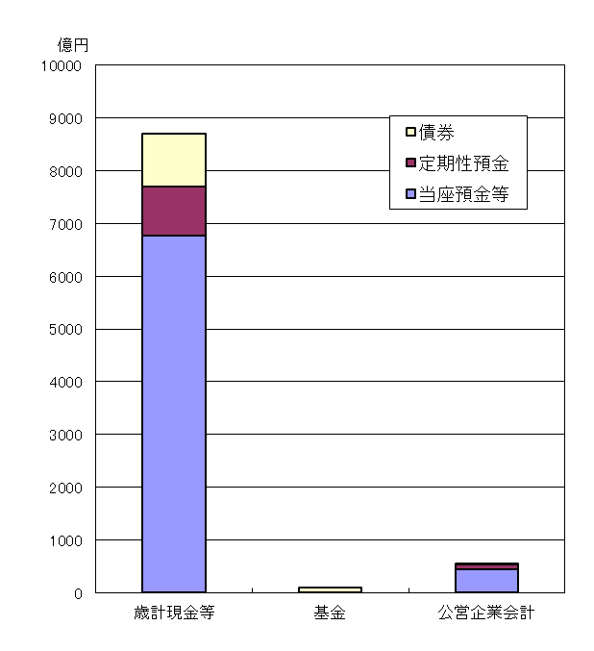
１ 保管・運用方法の種類別 1日あたりの平均残高 ２ 資金の種類別 1日あたりの平均残高
資金総額
9,363億円
当座預金等
7,226億円
77.2%

定期性預金
1,020億円
10.9%

債 券
1,117億円
11.9%

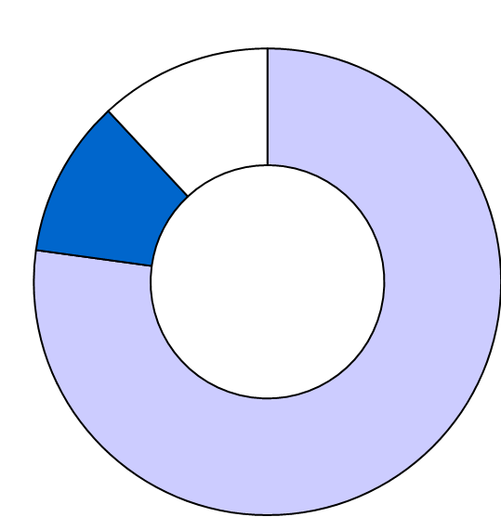
資金総額
6,911億円
債 券
196億円
2.8%

定期性預金
2,402億円
34.8%

8,699億円
104億円
560億円

３ 定期性預金の金融機関の業態別 1日あたりの平均残高

 |  |  |  | （単位 億円、[ ]は令和2年3月31日現在）
種別 |  | 歳計現金・  歳入歳出外現金 |  | 基金 | 公営企業会計  に属する資金 |  | 合 計
業態
都市銀行 |  | 621 | [532] | 0 [0] | 36 | [0] | 657 | [532]
信託銀行 |  | 19 | [20] | 0 [0] | 0 | [0] | 19 | [20]
地方銀行 |  | 222 | [229] | 0 [0] | 65 | [0] | 287 | [229]
その他 |  | 57 | [0] | 0 [0] | 0 | [0] | 57 | [0]
合計 |  | 919 | [781] | 0 [0] | 101 | [0] | 1,020 | [781]

４ 債券の年度別残高（令和2年3月31日現在）

 |  |  |  |  |  |  |  |  |  | （単位 億円）
種別 | 国債 |  |  |  | 地方債 |  |  | その他※１ |  |  | 合計
年度
令和元年度 |  |  | 47 |  |  | 536 |  |  | 650 |  |  | 1,233
令和2年度 |  |  | 47 |  |  | 516 |  |  | 650 |  |  | 1,213
令和3年度 |  |  | 41 |  |  | 516 |  |  | 629 |  |  | 1,186
令和4年度 |  |  | 38 |  |  | 516 |  |  | 535 |  |  | 1,089
令和5年度 |  |  | 37 |  |  | 502 |  |  | 387 |  |  | 926
令和6年度 |  |  | 35 |  |  | 478 |  |  | 276 |  |  | 789
令和7年度 |  |  | 35 |  |  | 442 |  |  | 276 |  |  | 753
令和8年度 |  |  | 35 |  |  | 411 |  |  | 156 |  |  | 602
令和9年度 |  |  | 34 |  |  | 290 |  |  | 46 |  |  | 370
令和10年度 |  |  | 28 |  |  | 180 |  |  | 46 |  |  | 254
令和11年度 |  |  | 21 |  |  | 58 |  |  | 46 |  |  | 125
令和12年度 |  |  | 20 |  |  | 54 |  |  | 46 |  |  | 120
令和13年度 |  |  | 20 |  |  | 51 |  |  | 46 |  |  | 117
令和14年度 |  |  | 5 |  |  | 51 |  |  | 46 |  |  | 102
令和15年度 |  |  | 0 |  |  | 51 |  |  | 46 |  |  | 97
令和16年度 |  |  | 0 |  |  | 51 |  |  | 46 |  |  | 97
令和17年度 |  |  | 0 |  |  | 51 |  |  | 46 |  |  | 97
令和18年度 |  |  | 0 |  |  | 41 |  |  | 0 |  |  | 41
令和19年度 |  |  | 0 |  |  | 18 |  |  | 0 |  |  | 18
令和20年度 |  |  | 0 |  |  | 6 |  |  | 0 |  |  | 6
※1 「その他」とは政府保証債等の元利償還の確実な債券である。

